TileMaps
Unity 的 Tilemap System存储和处理用于创建 2D 关卡的图块资源 ，这使得在 Unity 中创建和迭代关卡设计周期变得容易。图块地图系统将所需信息从放置在其上的图块传输到其他相关组件，例如 Tilemap Renderer 和 Tilemap Collider 2D。
默认情况下，Tilemap 包不包含在 Unity 编辑器中，因此您必须从包管理器下载 2D Tilemap Editor 包。
创建图块贴图时，网格组件会自动设置为图块地图的父级，并在您将图块布局到图块地图上时充当指南。要创建、更改或选择要绘制到图块地图上的图块，请使用Tile Palette （Menu： Window > 2D > Tile Paltte ）及其工具。有关更多信息，请参阅创建图块调色板和绘制图块贴图 。

目录
Topic | 描述
Tilemap component reference | 地图组件(TileMap Component)属性
Grid component reference | 网格组件(Grid Component)属性
TileMap renderer component reference | 地图图块映射渲染器组件属性
Tile asset reference | 图块资产属性
Tile Palette preferences reference | “图块调色板”组件的属性。
Tilemap workflow(工作流程) | 按照常规工作流程创建图块地图。
Hexagonal Tilemaps | 在 2D 项目中创建六边形瓦片贴图。
Isometric Tilemaps | 在 2D 项目中创建等轴测图块贴图。
Scriptable Tiles | 了解如何使用可编写脚本磁贴的可用类。
Scriptable Brushes | 了解如何使用可编写脚本笔刷的可用类。
Tile Palette visual elements(磁贴调色板视觉元素) | 了解您可以使用哪些视觉元素在图块地图上绘画。

TileMap Component
TileMap Component 用于存储和和管理用于创建 2D 关卡的图块资产 。它将所需信息从放置在其上的图块传输到其他相关组件。
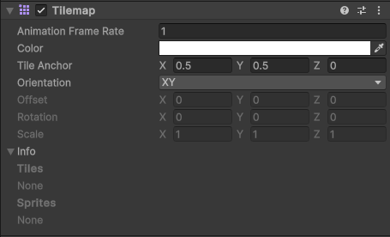
当您使用 2D 模板(Unity 2D)创建项目时，会自动安装 2D 瓦片地图编辑器包。您可以通过包管理器直接从 Unity 注册表安装 2D 瓦片地图编辑器。
要创建、编辑和选择要绘制到图块地图上的图块，请参阅图块调色板 （菜单： Window > 2D > Tile Pattle ）文档，了解有关其功能和工具的更多信息
属性：
Animation Frame Rate | 设置图块动画播放的帧速率。增加或减少此值会更改图块动画的帧速率。例如，如果设置为 2，则图块动画将以两倍于基本帧速率播放。如果设置为 3，则图块动画将以三倍于基本帧速率的播放速度。
Color | 选择一种颜色作为色调应用于此图块地图上的图块。设置为白色（默认颜色）可让 Unity 渲染不带色调的图块。
Title Anchor | 输入沿 xyz 轴的量（以单元格为单位），以偏移图块地图上的图块锚点位置。
Orientation | 选择图块地图上图块的方向。以下每个选项都通过沿所选平面定向图块来执行相同的功能。
 | XY | Unity 沿 XY 平面定向图块。
 | XZ | Unity orients tiles along the XZ plane.
 | YX | Unity orients tiles along the YX plane.
 | YZ | Unity orients tiles along the YZ plane.
 | ZX | Unity orients tiles along the ZX plane.
 | ZY | Unity orients tiles along the ZY plane.
 | Custom(习惯) | 选择此选项可启用以下自定义方向设置。
Offset | 设置自定义方向的位置偏移。仅当您将图块地图的 方向（Orientation） 设置为 自定义（Custom） 时，此选项才可用。
Rotation | 设置自定义方向的旋转。仅当您将图块地图的 方向（Orientation） 设置为 自定义（Custom） 时，此选项才可用。
Scale | 设置自定义方向的比例。仅当您将图块地图的 方向（Orientation） 设置为 自定义（Custom） 时，此选项才可用。
Info | 展开此按钮可查看图块地图中存在的资产。
 | Tiles | 显示图块贴图中存在的图块资产列表。
 | Sprites | 显示图块贴图中存在的 sprite 列表。

Gird Component
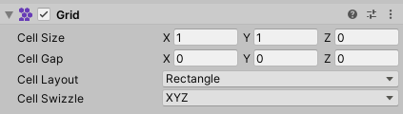
Grid Component是一个指南，有助于根据所选布局对齐游戏对象，例如磁贴 。该组件将网格单元位置转换为游戏对象的相应局部坐标 。然后，Transform 组件将这些局部坐标转换为世界空间或全局坐标 。

属性 |  | 功能
Cell Size |  | 网格单元格大小
Cell Gap |  | 输入此网格上单元格之间间隙的大小（以 Unity 单位为单位）。如果输入的绝对值大于 Cell Size 的负数，则 Unity 将自动更改绝对值以匹配 Cell Size。  例如，如果单元格大小为 （1， 1， 0） 且 单元格间隙（Cell Gap） 设置为 （–2， –2， 0），则编辑器会自动将 单元格间隙（Cell Gap） 值更改为 （–1， –1， 0）。
Cell Layout |  | 从下拉菜单中选择一个选项来定义此网格上单元格的形状和排列
 | Rectangle |  | 单元格为矩形。
 | Hexagon |  | 单元格为六边形。
 | lsometric |  | 对于等距布局，单元格为菱形。
 | lsometric Z as Y |  | 与等距网格布局类似，但 Unity 将单元格的 Z 位置转换为其本地 Y 坐标。
Cell Swizzle |  | 选择一个顺序，Unity 为变换转换重新排序 XYZ 单元格坐标。请参阅 Wikipedia 上有关重排 (Swizzling)的文章以了解更多详细信息。
 | XYZ |  | Grid 组件使用默认的 XYZ 单元格坐标。
 | XZY |  | Grid 组件将 XYZ 坐标重新排序为 XZY。
 | YXZ |  | Grid 组件将 XYZ 坐标重新排序为 YXZ。
 | YZX |  | Grid 组件将 XYZ 坐标重新排序为 YZX。
 | ZXY |  | Grid 组件将 XYZ 坐标重新排序为 ZXY。
 | ZYX |  | Grid 组件将 XYZ 坐标重新排序为 ZYX。

Tilemap Renderer Component
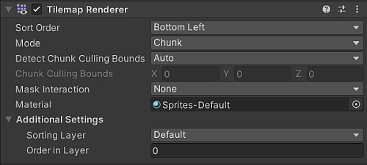
创建图块地图时，Unity 会自动将 Tilemap Renderer 组件附加到您创建的图块地图游戏对象。可以通过调整 Tilemap Renderer 组件的以下属性设置来确定 Unity 如何呈现图块地图上设置的图块。

属性 |  | 描述
Sort Order |  | 选择 Unity 对所选图块地图上的图块进行排序的方向。
Mode |  | 选择渲染器的渲染模式。
 | Chunk |  | 选择此模式可让渲染器按图块的位置和精灵使用的纹理对图块进行分组，然后将它们批处理在一起进行渲染。具有相同纹理的组可以动态批处理在一起，即使它们彼此的位置顺序不一致（基于为渲染器的排序顺序选择的方向）。  选择此模式以获得图块贴图的最佳渲染性能。  注意： 此模式与可编写脚本的渲染管线批处理器不兼容。
 | Individua |  | 选择此模式可让渲染器单独渲染每个图块，同时考虑它们在排序顺序中的位置和位置。此模式使图块上的精灵能够与场景中的其他渲染器或自定义排序轴进行交互。
 | SRP Batch SRP |  | 选择此模式可使 Tilemap Renderer 组件与 Scriptable Render Pipeline Batcher 兼容，一旦还满足兼容性要求。 注意： 此模式仅在通用渲染管线版本 15 及更高版本中受支持。  此渲染模式按图块的位置和精灵使用的纹理对图块进行分组，然后将它们批处理在一起进行渲染。仅当具有相同纹理的组彼此的位置顺序（基于为渲染器的排序顺序选择的方向）时，它们才会动态批处理在一起。
Detect Chunk Culling Bounds |  | 选择渲染器检测用于剔除图块块的边界的方式。这些边界扩展了图块块的边界，以确保在剔除过程中不会裁剪超大精灵。
 | Auto |  | 渲染器会自动检查瓦片使用的精灵，以确定要使用的扩展剔除边界。
 | Manual |  | 用于扩展图块块剔除边界的值是手动设置的，而不是编辑器的自动检测。
Chunk Culling Bounds |  | 仅当 检测块剔除边界（Detect Chunk Culling Bounds） 设置为 手动（Manual） 时，此属性才可见
 | XYZ |  | 输入要扩展剔除边界的值（以 Unity 单位）。
Mask Interaction |  | 设置图块渲染器在与 Sprite 蒙版交互时的行为方式。
 | None |  | 选择此选项可使图块渲染器不与场景中的任何精灵遮罩交互。这是默认选项。
 | Visible Inside Mask |  | 选择此选项可让 Tilemap Renderer 仅渲染 Sprite Mask 覆盖的图块贴图区域。
 | Visible Outside Mask |  | 选择此选项可让图块贴图渲染器渲染整个图块贴图，但减去精灵蒙版叠加的区域。
Material |  | 选择用于渲染精灵纹理的材质。

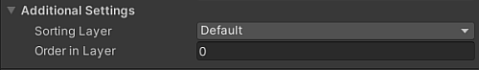
Additional Settings

属性 | 描述
Sorting Layer | 从排序层下拉列表中选择现有排序层 ，或为此图块地图创建新的排序层。
Order in Layer | 设置图块地图在其排序层中的渲染优先级。Unity 首先渲染编号较低的图层，编号较高的图层与下面的图层重叠。

